**열차 시뮬레이션**

제작자 – 이준성

게임 소개

열차를 타는 느낌을 구현해보려고 만든 게임으로, 정면에는 열차가 이동하고 있다는 느낌을 주고 있고(속도에 따라 레일의 속도가 약간 달라짐), 각 면마다 게임에 필요한 장치들이 붙어있습니다.

게임의 구조

Externpoint.cpp = extern으로 선언한 것들을 집어넣는 장소, 이곳에 변수들을 선언해 놓음, 주석을 박지 않아서 헷갈릴 수 있음

Draw.cpp = 이 게임을 굴리기 위한 가장 중요한 파일로, 이곳에서 모든 그림 관련된 것들이 들어있음. 원래는 텍스처도 넣으려고 했으나 기술 부족으로 넣지 못함.

Timer.cpp = 이곳에서 시간이 경과될 때 사용되는 것들을 집어넣음, 마우스를 클릭했을 때 마우스를 중점 기준으로 이동시키는 것을 이곳에서 담당함.

Myhead.h = 메인 헤더파일

Board.cpp = 키보드 명령을 처리하기 위한 것

Mouse.cpp = 마우스 명령을 처리하기 위한 것, 원래는 레버 등을 클릭하는 것을 해보려고 했으나 기술 부족으로 버튼 클릭으로 바꿈, 대신 마우스를 이용해 좌우로 카메라를 이동시킬 수 있음

주요 변수

Rolling = 카메라가 바라보는 방향을 가리키는 각도 수치(범위는 -6.28 ~ 6.28), 이것을 이용해 범위를 넘어가도록 할 경우 각도를 0으로 초기화시킴, 회전을 구현

Speed = 열차의 속도를 담당하는 변수, 범위는 – 2.5 ~ 2.5이고, 이 속도에 따라 레일의 움직임이 달라짐. 왼쪽 벽의 파란 색 게이지로 표현

Gas = 이 게임에서 스피드와 라이프를 관리하는 변수(float), 범위는 -1.57 ~ 1.57로, 레버를 통해 가스가 더해지는 것인지 빼지는 것인지 결정할 수 있음

Life = speed에 의해 올라가는 수치(float),

Gasfull = gas가 내려갈 것인가 올라갈 것인가 결정하는 불 함수(다만 이걸 내린다고 해서 바로 가스가 0부터 시작하는 것이 아니라서, 일종의 가속도 개념으로 일정 시간 동안은 음수가 계속되고, 0이 넘어간 순간부터 속도가 바뀜, ex) 속도가 2.5였을 때 gas가 1.57일 때 전환을 하면 gas가 0.01씩 깎여서 변화를 주기까지 좀 시간이 걸림, 이 부분은 원래 좀 더 가속도 느낌을 주고 싶었는데 되지 않음)

Lebber = 오른쪽에 있는 검정색 레버를 변화시키는 불 함수,

Weather = 시간 경과 함수, 원래는 날씨를 구현하려고 했으나 여의치 않아 시간 개념으로 바꿨음, 0~3까지 있음

0 : 하늘색 계통(아침)

1 : 주황색 계통(저녁)

2 ~3 : 보라색 계통(옅은 밤, 깊은 밤, 밤의 경우 별이 움직이도록 만듬)

불빛은 2개를 사용(0번은 카메라 위치에 있음, 1번은 열차 바깥에 태양처럼 전체를 비추는 중)

카메라의 경우 나중에 탑뷰 시점을 구현하기 위해 z축을 up벡터로 사용

플레이 방법

* 마우스를 클릭하면 중앙(0.0.0)을 기준으로 좌우를 클릭할 시 오른쪽은 rolling이 더해지고 왼쪽은 감소, 그 결과 시야각이 달라짐
* 시야각이 일정 각도 ((rolling > 1.085 && rolling < 2.075) || (rolling < -3.925 && rolling > -5.495))에 도달했을 때 w를 누르면 레버가 움직임, 그 결과 gas 값이 바뀌면서 오른쪽의 결과값이나 뒤쪽의 gas 게이지 올라가는 것이 달라짐
* 추가로 많은 레버를 구현하려고 했으나 그 외엔 구현하지 못함.

프로그램 진행 상황

* 창문 : 80% 구현(원래는 좀 더 입체적인 느낌의 창문을 하려고 했으나 그 부분은 하지 못함)
* 구간 : 70% 구현(일단 움직임은 구현하였고, 이동하고 있다는 느낌을 주기 위해 길 곳곳에 나무들을 배치, 단 나무들이 종종 벽을 뚫고 들어오는 경우가 있어 그 부분을 고쳐야 함, 단 시간에 따른 구현이 되어버려 결과적으론 괜찮게 보임.)
* 연료 구현 : 30%(원래는 마우스 클릭을 통해 통나무 등을 집어넣는 것을 할 생각이었지만 마우스로 이동을 하는 것과 마우스 클릭을 동시에 구현하는 것을 하질 못해 구현 못했음, 대신 레버를 이용해 연료를 채워 넣는 것으로 구현)
* 시간 : 90% 구현(약간 시간에 따라 변화되는 밸런스를 못 맞추긴 했지만 현재 작동하는 것들은 모두 작동되도록 함)
* 진행창 : 0% 구현

팀원이 혼자였기 때문에 저 혼자 제작함.

결과물 분석

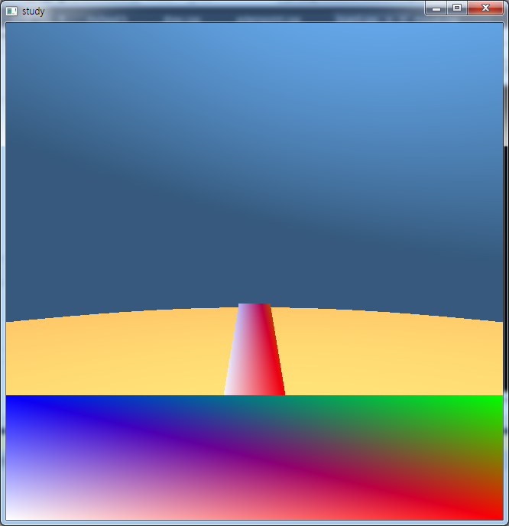현재 시작 화면(텍스처를 넣어야 좀 더 실감이 날 터이지만 넣지 못함, 배경의 경우 구를 하나 만들어 주변을 구로 둘러쌈)

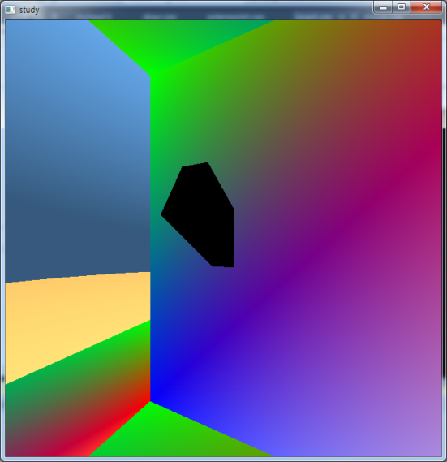레버를 현재 작동시킨 상황(시간이 지나면 내려감)

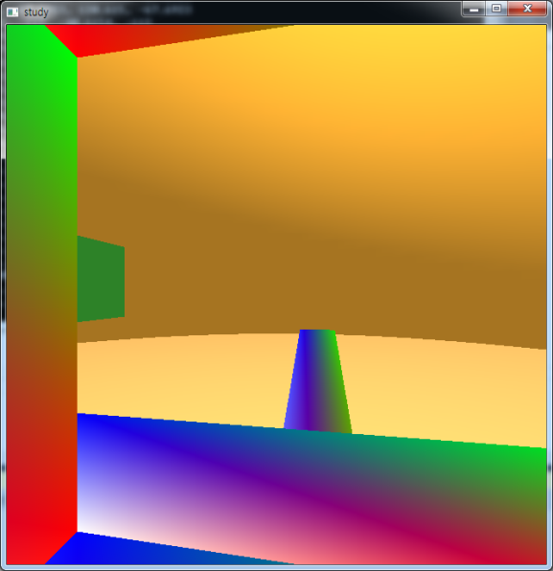시간이 경과되면서 구의 색깔이 바뀜(시간 구현을 위함, 왼쪽의 초록 물체는 나무)

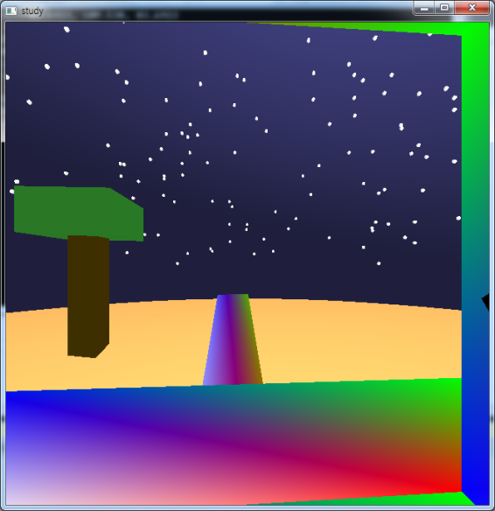밤 시간에 들어갈 경우 : 하늘에 별을 뿌림(총 1000개를 뿌려서 홀수와 짝수의 방향을 반대로 움직이게 만듦)

후기 : api 때 워낙 힘들어서 그런지 이번에는 저번보단 좀 덜 힘들었던 것 같습니다. 하지만 작업량은 이번이 더 많았던 것 같은데, 별을 뿌리기 위해 필요한 법칙이라던가 돌리기 위해 생각하거나, 보이기 위해서 방향을 조절하거나 하는 것들이 익숙하지 않아 결과물은 그 때와 마찬가지로 좋은 결과는 나오지 않은 것 같습니다.

그래도 조금씩 기술이 발전하는 것을 보니 나중엔 좀 더 잘할 수 있을 것이란 생각이 들어 포기하고 싶다는 생각은 들지 않습니다.

저는 이 수업과 함께 게임수학을 들은 덕분에(둘을 동시에 들어서 시간이 더 촉박하긴 했지만)

이론적인 부분은 살짝 더 빠르게 갈 수 있었던 것 같습니다. 하지만 그럼에도 바로 꺼내오지 못하고 책을 많이 뒤적여야 하는 것을 보면 아직 한참 먼 것 같습니다.

결국 텍스처는 넣지 못했는데, 그 부분을 더 보완하고, 추가요소를 더 집어넣는다면 더 게임스럽게 갈 수 있을 것 같습니다.